Mimořádná Úřední zpráva OFS Břeclav ze dne 25. 2. 2021

Rozhodnutí výkonného výboru OFS Břeclav ze dne 25.2. 2021:

1. Z důvodu nevyhovující epidemiologické situace a na základě aktuálního omezení vlády ČR, rozhodl VV OFS Břeclav schválit návrh STK, a zrušil stávající platnou termínovou listinu pro jarní část SR 2020/2021. Nové termíny soutěžních utkání budou členským klubům oznámeny ihned po úpravě, či změně aktuálních opatření Vlády ČR.

2. Dále rozhodl VV OFS Břeclav schválit návrh KRD a zrušil plánovaný seminář rozhodčích na den 6.3. 2021. Nový termín semináře rozhodčích bude určen až po úpravě, či změně aktuálních opatření Vlády ČR.

Za výkonný výbor OFS Břeclav

pan František Stejskal - předseda VV OFS Břeclav

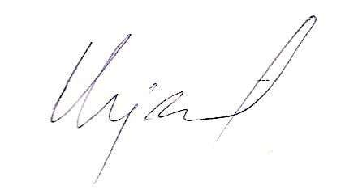

Zapsal: František Čermák – sekretář OFS Břeclav

